Informazioni | Sito web: http://www.mathesisvenezia.it |  | Dove siamo http://www.mathesisvenezia.it/ubicato.html | Per iscriversi Per iscriversi | Per iscriversi presidente@mathesisvenezia.it



Mathesis Venezia

c/o Liceo classico ed europeo
annessi al Convitto Nazionale
Marco Foscarini
Fondamenta Santa Caterina,
Cannaregio 4941/42
30121 Venezia



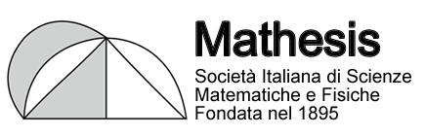

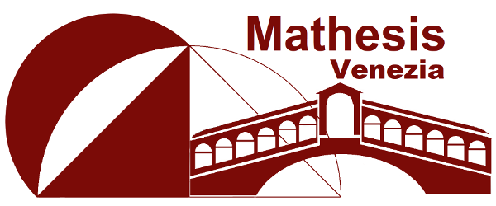

Crittografia
a Venezia
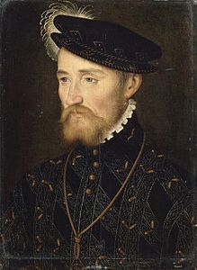


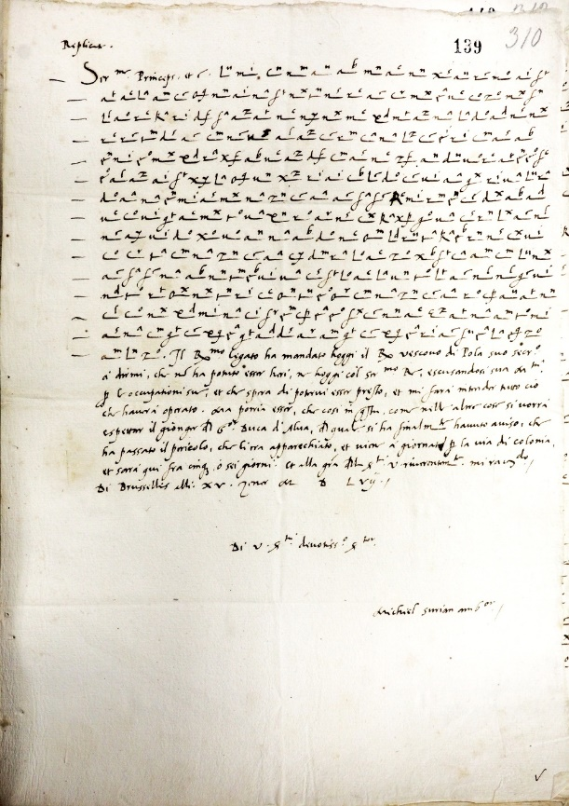

Aula magna
Liceo Foscarini
Venezia
28 novembre 2018
12 dicembre 2018

La crittografia, arte di scrivere messaggi in modo segreto, risale all’antichità ma solo dalla fine del Medio Evo ha cominciato a svilupparsi con tecniche sempre più raffinate; l’ufficio cifra della Repubblica di Venezia è stato uno dei primi e nel Cinquecento era uno dei migliori in Europa,
Questi due incontri ai quali sono invitati docenti, studenti e chiunque sia interessato, vogliono dare un’idea della crittografia e dei suoi metodi, presentando anche documenti cifrati custoditi all’Archivio di Stato di Venezia.
Il primo incontro verterà sugli aspetti storici, perché ambasciatori e comandanti militari cifravano alcune parti dei loro messaggi al Doge o ad altre autorità? Che tipo di cifrari usavano?
Il secondo incontro si occuperà invece degli aspetti matematici e statistici.

PROGRAMMA

28 novembre 2018
15:00 – 16:30
Paolo Bonavoglia
Crittografia storica; crittografia a Venezia dal XVI secolo; le cifre veneziane, i nomenclatori, i sillabari; motivi per cifrare in parte alcuni messaggi. Alcuni esempi dall’Archivio di Stato di Venezia…

12 dicembre 2018
15:00 – 16:30
Paolo Bonavoglia
Crittografia e matematica: funzioni cifranti, cifre monografiche e poligrafiche; confronto con i nomenclatori. Qualche esempio.
Crittografia e statistica; frequenza delle lettere nelle diverse lingue; confronto tra frequenze osservate e frequenze attese.

Per saperne di più

La Crittografia da Atbash a RSA
http://www.crittologia.eu


Archivio di Stato di Venezia
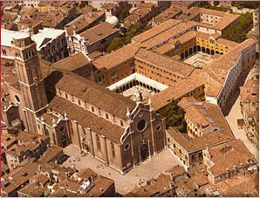
http://www.archiviodistatovenezia.it/

